Natalie Sjölander

Luft är en blandning av många olika gaser. Kväve är den gas det finns mest av i luften. Det finns 78 % kväve i luften. Kväve är en gas och ett grundämne. Kväve har fått sitt svenska namn genom att gasen kväver eld. Kväveatomerna sitter ihop två och två och bildar en kvävemolekyl. Molekylformen är N₂.
Den gas som det finns näst mest av i luften är syre. Det finns 21 % syre i luften. Syre är också ett grundämne och har en syremolekyl som består av två syreatomer. Syre är tvärtom mot kväve, syre gör att det brinner lättare. Utan syre skulle vi dö. Molekylformen för syre är O₂.
Luft består också av något som kallas ädelgaser. Tillsammans utgör de ca 1 % av luften. De viktigaste ädelgaserna är helium, argon, neon och krypton. Alla ädelgaser är grundämnen. De kallas ädelgaser för de ej vill bilda kemiska föreningar med andra ämnen. Det finns endast ädelgasatomer, inga ädelgasmolekyler.
Luften består också av 0,04 % koldioxid.
För att veta att luft verkligen finns så kan man sitta i en snabbt åkande bil och sträcka ut handen genom fönstret. Då känner man att något tar emot, det är luftmolekylerna som nuddar handen.
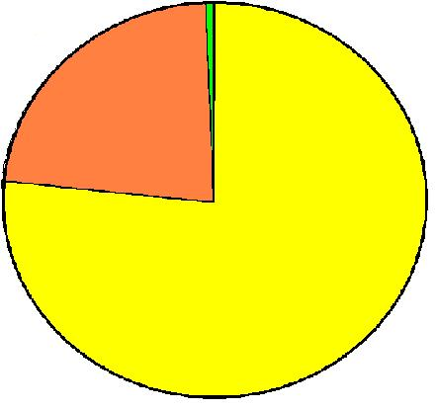

Atmosfären
Atmosfären ligger på ca 40km höjd. Det är där luften börjar tunnas ut. Luften blir tunnare för att luftmolekylerna ligger glesare. Man brukar säga att atmosfären skiljer jorden från rymden.

Ozon
Ozon är en gas. Den är uppbyggd av tre syreatomer. Ozon är både livsviktigt och farligt. Molekylformen för ozonmolekylen är O₃. Ozon finns vanligtvis inte här nere på jordytan men den kan uppkomma t.ex. när bilavgaser utsätts för solljus. Det är farligt för växter, djur och människor. Människor kan få problem med lungorna om man andas in för mycket ozon.

Ozonskiktet
Ozonskiktet är ett ställe där det finns mycket ozon. Det ligger flera mil upp i atmosfären. Det är bra att det finns mycket ozon där för det skyddar jorden från de ultraviolettastrålarna från solen. Det är ett osynligt ljus som är farligt för alla levande varelser och naturen. Det kan bl.a. framkalla hudcancer på oss människor.

Ozonbalans
Ozon bildas när solljus tar sönder en syremolekyl och sätter ihop sig med en syreatom. Solljuset kan också ta sönder en ozonmolekyl. På det sätt skapas det en ozonbalans.

Freoner och Ozonhål
Freoner är en gas. Freoner är väldigt farlig för det skadar ozon. Det är bra att det finns freoner på jordytan som kan ta bort all farlig ozon. Det finns också freoner uppe vid ozonskiktet. Där är det farligt, för då kan det bli hål i ozonskiktet som kallas för ozonhål. På de ställena vid ozonskiktet skyddar ozonet inte mot de ultaviolettastrålarna. Ozon har förut använts i kylskåp men har nu förbjudits.

Luftföroreningar
Det finns ganska många olika luftföroreningar och en av dom är smog.
Smog är en giftig dimma som oftast finns i storstäderna. Smog uppkommer när det är långa vindstilla perioder. Alla bensinavgaser och fabriksrök kan då inte blåsa bort utan i stället samlas dom i stora mörka moln över städerna. Ordet är en blandning av det engelska ordet smoke (rök) och fog (dimma). Många personer får allvarliga andningsbesvär av smog.
Den värsta smogkatastrofen var år 1952 i London, England. Då kvävdes 4000 personer till döds.

Växthuseffekten
Eftersom koldioxiden i luften har ökat de sista århundradena har vårat klimat blivit mycket varmare. Koldioxiden ligger som ett täckande lager i atmosfären runt jorden som stänger in värmen. Det är det som kallas växthuseffekten. Det är både bra och dåligt att det finns. Om vi inte skulle ha växthuseffekten skulle det vara -7°c året om. Då skulle allt vatten frysa till is. Jag tror att det kommer komma mer koldioxid för varje år som går för att vi använder många onödiga gaser som kan förvandlas till koldioxid. Då kommer värmen att stiga. Det är inte heller skärskillt bra för isen på Grönland och Atlantis kommer att bli till vatten och då kommer det troligtvis bli översvämningar. Alla byggnader nära kusten kommer då att behöva flyttas längre in i landet.

Rost och korrosion
Rost och korrosion är egentligen samma sak. När vi tar upp metaller från gruvorna är de formade som kemiska föreningar. Vi vill sen att de ska övergå till ren metall. Metallen föredrar alltid att vara kemisk förening framför ren metall. När man äntligen fått metallen att bli ren metall kan den också bli en kemisk förening igen om metallen kommer i kontakt med vatten och syre. Då bildas det rost/korrosion.

HT -05

